www.ks5u.com



## 第八章　气　体

## 第1节　气体的等温变化

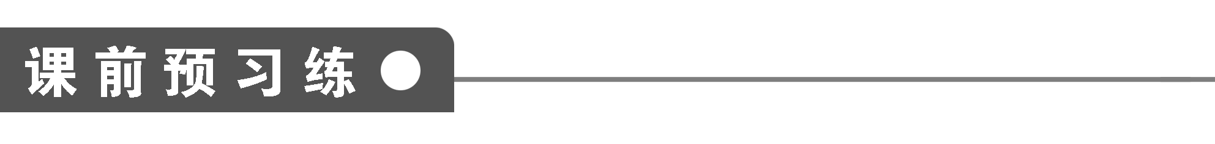

1．描述气体状态的三个物理量，分别为________、________、________，如果三个量中有两个或三个都发生了变化，我们就说______________发生了变化．

2．玻意耳定律：一定质量的某种气体，在温度不变的情况下，压强*p*与体积*V*成________，即____________或____________．

3．在气体的温度保持不变的情况下，为研究气体的压强和体积的关系，以________为纵轴，以________为横轴建立坐标系．在该坐标系中，气体的等温线的形状为____________．

4.

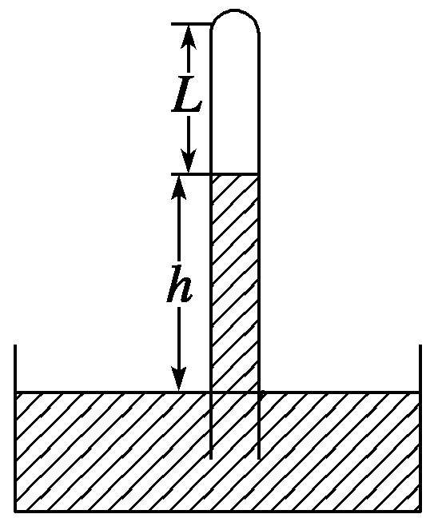

图1

一端封闭的玻璃管倒插入水银槽中，管竖直放置时，管内水银面比管外高*h*，上端空气柱长为*L*，如图1所示，已知大气压强为*H* cmHg，下列说法正确的是(　　)

A．此时封闭气体的压强是(*L*＋*h*) cmHg

B．此时封闭气体的压强是(*H*－*h*) cmHg

C．此时封闭气体的压强是(*H*＋*h*) cmHg

D．此时封闭气体的压强是(*H*－*L*) cmHg

5．如图2所示，某种自动洗衣机进水时，与洗衣缸相连的细管中会封闭一定质量的空气，通过压力传感器感知管中的空气压力，从而控制进水量．设温度不变，洗衣缸内水位升高，则细管中被封闭的空气(　　)

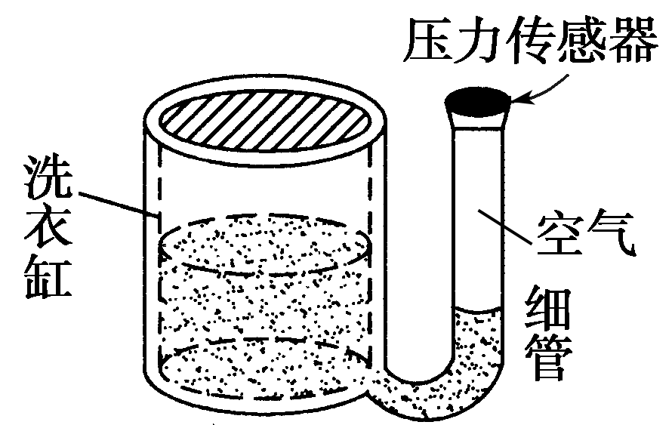

图2

A．体积不变，压强变小 B．体积变小，压强变大

C．体积不变，压强变大 D．体积变小，压强变小

6．一定质量的气体发生等温变化时，若体积增大为原来的2倍，则压强变为原来的(　　)

A．2 B．1 C. D.

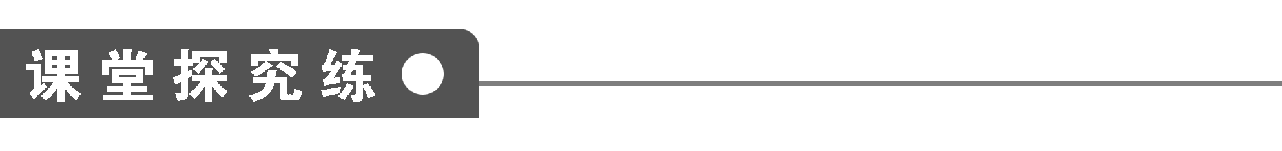

【概念规律练】

知识点一　玻意耳定律

1．一个气泡由湖面下20 m深处缓慢上升到湖面下10 m深处，它的体积约变为原来体积的(　　)

A．3倍 B．2倍

C．1.5倍 D．0.7倍

2．在温度不变的情况下，把一根长为100 cm、上端封闭的玻璃管竖直插入水银槽中如图3所示，插入后管口到槽内水银面的距离是管长的一半，若大气压为75 cmHg，求水银进入管内的长度．

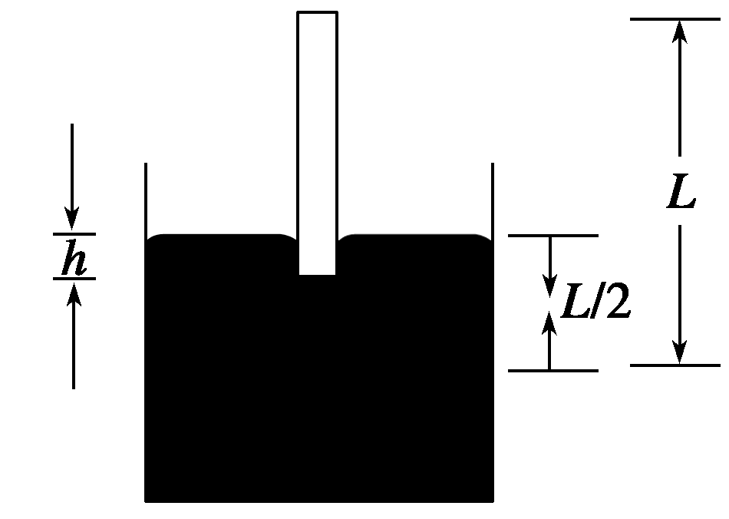

图3

知识点二　气体等温变化的*p*—*V*图

3.

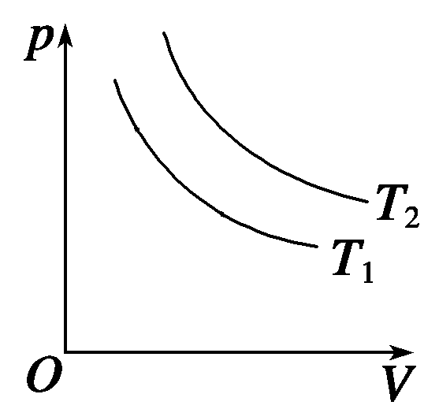

图4

如图4所示为一定质量的气体在不同温度下的两条等温线，则下列说法正确的是(　　)

A．从等温线可以看出，一定质量的气体在发生等温变化时，其压强与体积成反比

B．一定质量的气体，在不同温度下的等温线是不同的

C．由图可知*T*1>*T*2

D．由图可知*T*1<*T*2

4．下图中，*p*表示压强，*V*表示体积，*T*为热力学温度，各图中正确描述一定质量的气体发生等温变化的是(　　)

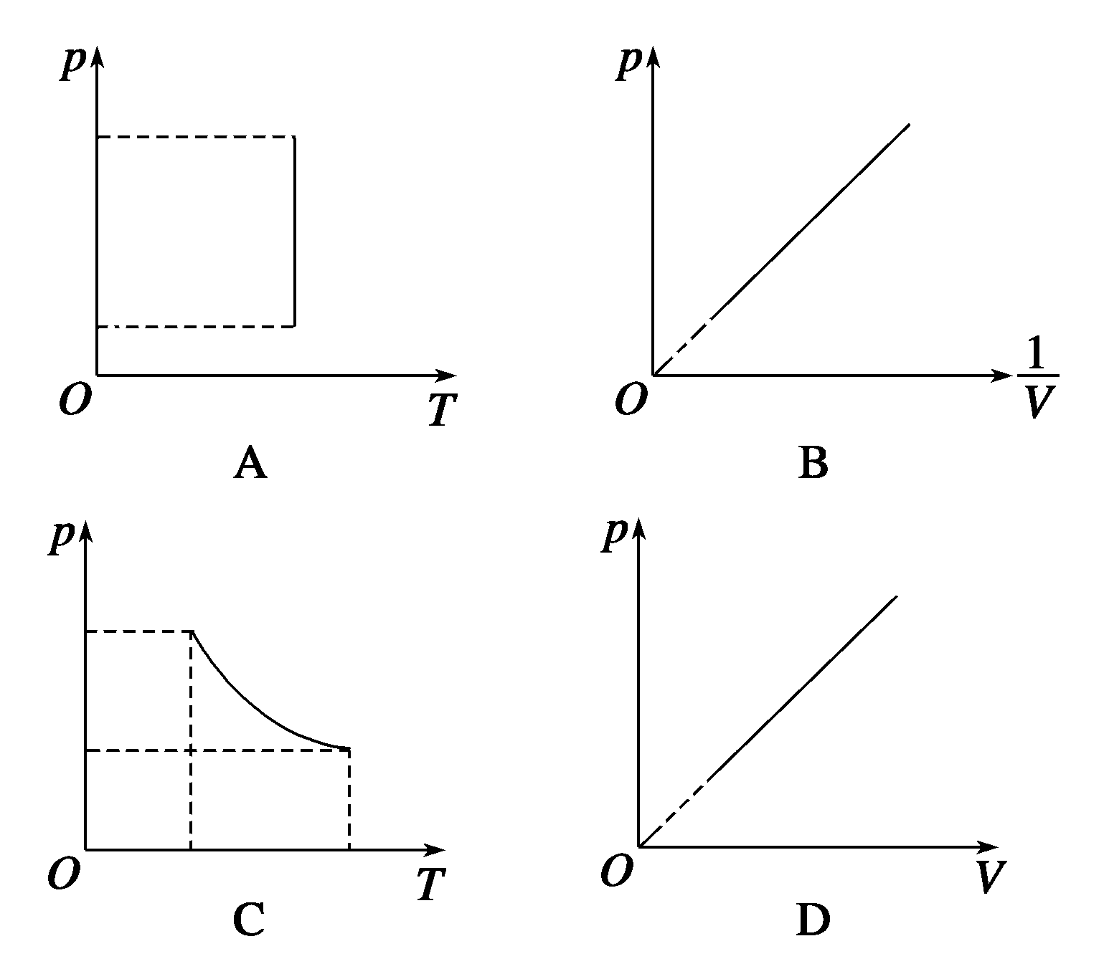

【方法技巧练】

一、封闭气体压强的计算方法

5．求图5中被封闭气体*A*的压强．图中的玻璃管内都灌有水银且水银柱都处在平衡状态，大气压强*p*0＝76 cmHg.(*p*0＝1.01×105 Pa，*g*＝10 m/s2)．

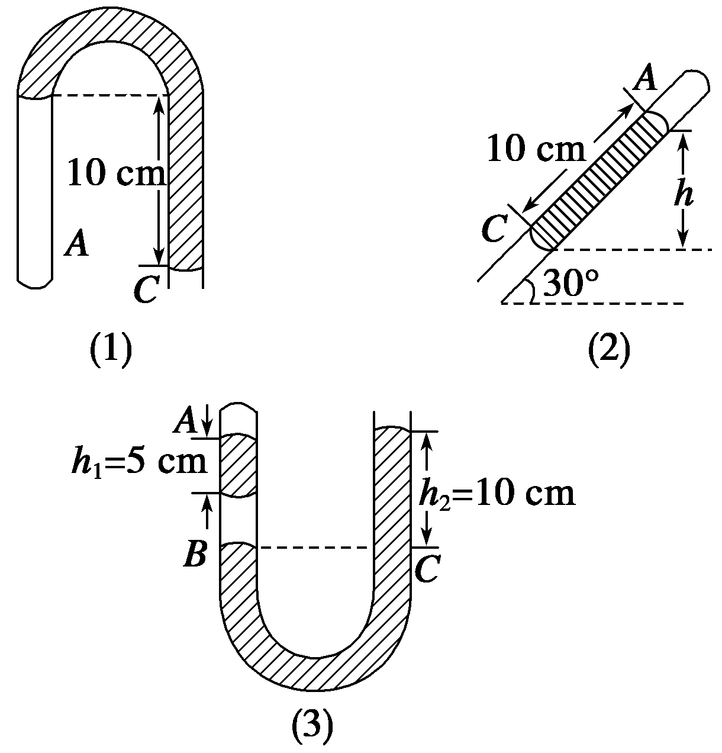

图5

6.

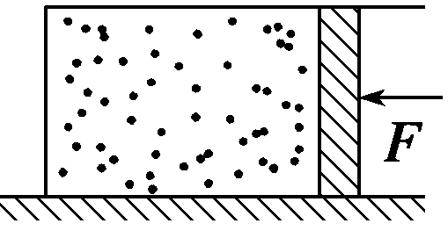

图6

如图6所示，一个壁厚可以不计、质量为*M*的汽缸放在光滑的水平地面上，活塞的质量为*m*，面积为*S*，内部封有一定质量的气体．活塞不漏气，不计摩擦，外界大气压强为*p*0，若在活塞上加一水平向左的恒力*F*(不考虑气体温度的变化)，求汽缸和活塞以相同加速度运动时，缸内气体的压强为多大？

二、气体压强、体积的动态分析方法

7.

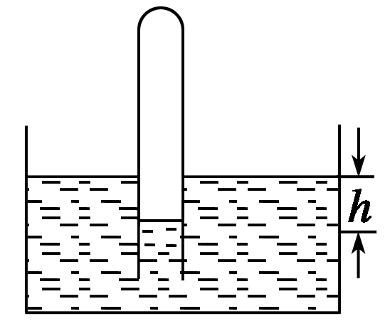

图7

如图7所示，一根一端封闭的玻璃管开口向下插入水银槽中，管中封闭一定质量的气体，管内水银面低于管外，在温度不变时，将玻璃管稍向下插入一些，下列说法正确的是(　　)

A．玻璃管内气体体积减小

B．玻璃管内气体体积增大

C．管内外水银面高度差减小

D．管内外水银面高度差增大

8.

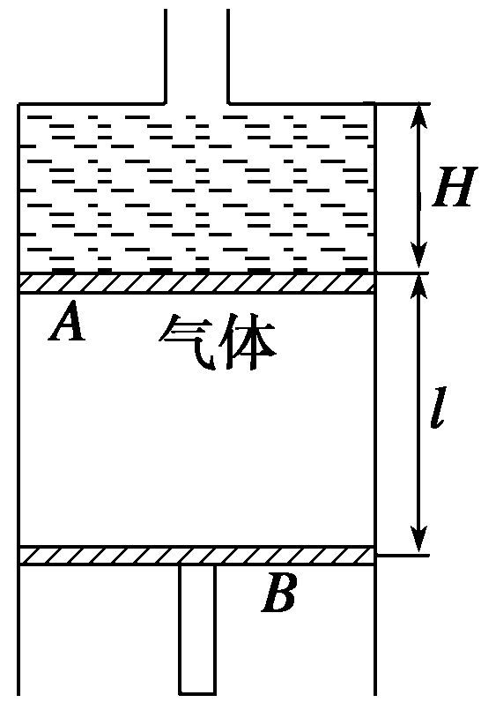

图8

如图8所示，竖直圆筒是固定不动的，粗筒横截面积是细筒的4倍，细筒足够长，粗筒中*A*、*B*两轻质活塞间封有空气，气柱长*l*＝20 cm，活塞*A*上方的水银深*H*＝10 cm，两活塞与筒壁间的摩擦不计，用外力向上托住活塞*B*，使之处于平衡状态，水银面与粗筒上端相平．现使活塞*B*缓慢上移，直至水银的一半被推入细筒中，求活塞*B*上移的距离．设在整个过程中气柱的温度不变，大气压强*p*0相当于75 cm高的水银柱产生的压强．

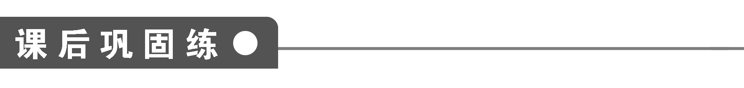

1．放飞的氢气球上升到一定高度会胀破，是因为(　　)

A．球内氢气温度升高 B．球内氢气压强增大

C．球外空气压强减小 D．以上说法全不正确

2.

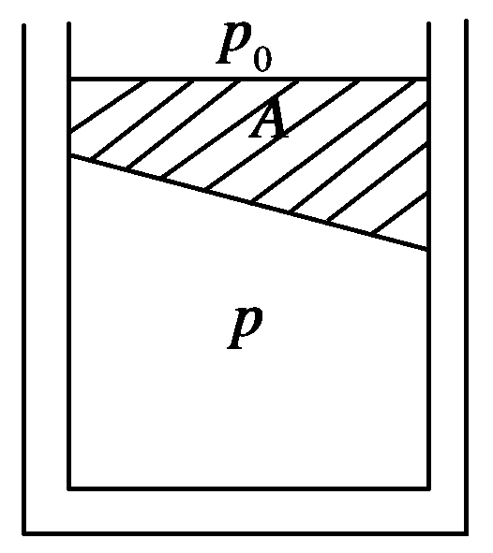

图9

如图9所示，一横截面积为*S*的圆柱形容器竖直放置，圆板*A*的上表面是水平的，下表面是倾斜的，且下表面与水平面的夹角为*θ*，圆板的质量为*M*，不计一切摩擦，大气压为*p*0，则被圆板封闭在容器中的气体的压强为(　　)

A．*p*0＋*Mg*cos *θ*/*S*

B．*p*0/*S*＋*Mg*cos *θ*/*S*

C．*p*0＋*Mg*cos2*θ*/*S*

D．*p*0＋*Mg*/*S*

3.

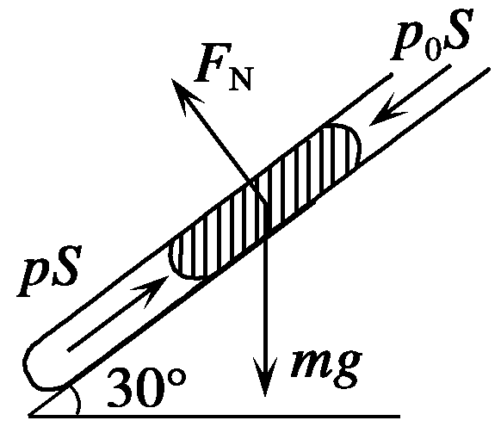

图10

如图10所示，有一段12 cm长的汞柱，在均匀玻璃管中封住一定质量的气体，若开口向上将玻璃管放置在倾角为30°的光滑斜面上，在下滑过程中被封住气体的压强为(大气压强*p*0＝76 cmHg)(　　)

A．76 cmHg B．82 cmHg

C．88 cmHg D．70 cmHg

4．大气压强*p*0＝1.0×105 Pa.某容器容积为20 L，装有压强为2.0×106 Pa的理想气体，如果保持气体温度不变，把容器的开关打开，待气体达到新的平衡时，容器内剩下的气体质量与原来的质量之比为(　　)

A．1∶19 B．1∶20 C．2∶39 D．1∶18

5.

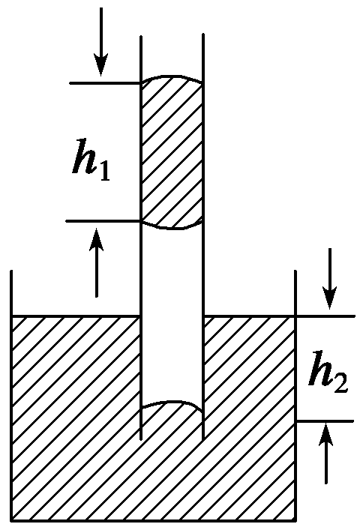

图11

如图11所示，两端开口的均匀玻璃管竖直插入水银槽中，管中有一段水银柱*h*1封闭着一定质量的气体，这时管下端开口处内、外水银面高度差为*h*2，若保持环境温度不变，当外界压强增大时，下列分析正确的是(　　)

A．*h*2变长 B．*h*2变短

C．*h*1上升 D．*h*1下降

6.

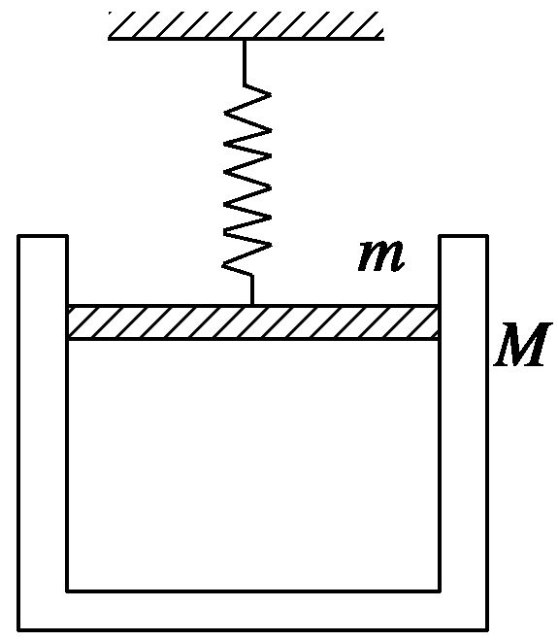

图12

如图12所示，活塞的质量为*m*，缸套的质量为*M*，通过弹簧吊在天花板上，汽缸内封住一定质量的气体，缸套和活塞间无摩擦，活塞面积为*S*，大气压强为*p*0，则封闭气体的压强为(　　)

A．*p*＝*p*0＋

B．*p*＝*p*0＋()

C．*p*＝*p*0－

D．*p*＝*mg*/*S*

7.

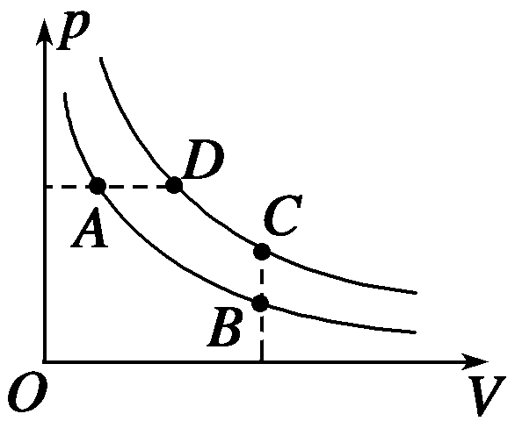

图13

如图13所示为一定质量的气体的两条等温线，则下列关于各状态温度的说法正确的有(　　)

A．*tA*＝*tB* B．*tB*＝*tC*

C．*tC*>*tA* D．*tD*>*tA*

8.

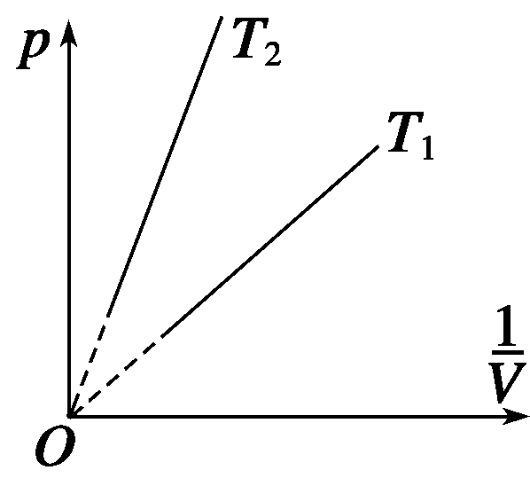

图14

如图14所示为一定质量的气体在不同温度下的两条*p*—图线．由图可知(　　)

A．一定质量的气体在发生等温变化时，其压强与体积成正比

B．一定质量的气体在发生等温变化时，其*p*—图线的延长线是经过坐标原点的

C．*T*1>*T*2

D．*T*1<*T*2

9．一个开口玻璃瓶内有空气，现将瓶口向下按入水中，在水面下5 m深处恰能保持静止不动，下列说法中正确的是(　　)

A．将瓶稍向下按，放手后又回到原来位置

B．将瓶稍向下按，放手后加速下沉

C．将瓶稍向上提，放手后又回到原处

D．将瓶稍向上提，放手后加速上升

10.

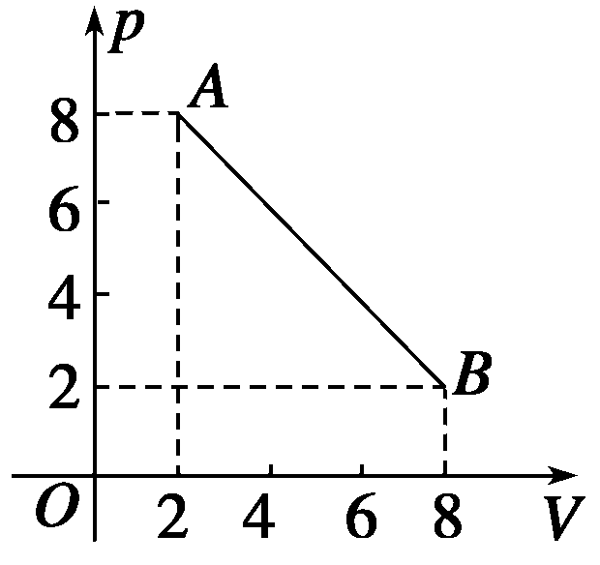

图15

如图15所示，是一定质量的理想气体状态变化的*p*－*V*图象，气体由状态*A*变化到状态*B*的过程中，气体分子平均速率的变化情况是(　　)

A．一直保持不变

B．一直增大

C．先减小后增大

D．先增大后减小

|  |  |  |  |  |  |  |  |  |  |  |
| --- | --- | --- | --- | --- | --- | --- | --- | --- | --- | --- |
| 题号 | 1 | 2 | 3 | 4 | 5 | 6 | 7 | 8 | 9 | 10 |
| 答案 |  |  |  |  |  |  |  |  |  |  |

11.

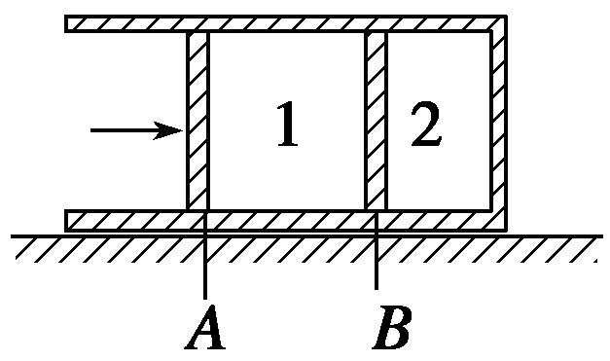

图16

一横截面积为*S*的汽缸水平放置，固定不动，汽缸壁是导热的，两个活塞*A*和*B*将汽缸分隔为1、2两气室，达到平衡时1、2两气室体积之比为3∶2，如图16所示．在室温不变的条件下，缓慢推动活塞*A*，使之向右移动一段距离*d*，求活塞*B*向右移动的距离，不计活塞与汽缸壁之间的摩擦．

12.

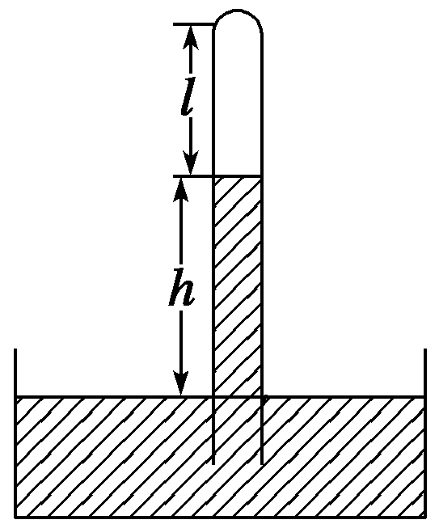

图17

一端封闭的玻璃管开口向下插入水银槽内，如图17所示，管内水银柱比槽内水银面高*h*＝5 cm，空气柱长*l*＝45 cm，要使管内外水银面相平，求：

(1)应如何移动玻璃管？

(2)此刻管内空气柱长度为多少？(设此时大气压相当于75 cmHg产生的压强)

**第八章　气　体**

**第1节　气体的等温变化**

课前预习练

1．温度*T*　体积*V*　压强*p*　气体的状态

2．反比　*pV*＝*C*(常数)　*p*1*V*1＝*p*2*V*2

3．压强*p*　体积*V*　双曲线

4．B　[用等压面法，选取管外水银面为等压面，则*p*气＋*ph*＝*p*0得*p*气＝*p*0－*ph*即*p*气＝(*H*－*h*) cmHg，B项正确．]

5．B　[由图可知空气被封闭在细管内，缸内水位升高时，气体体积一定减小，根据玻意耳定律，气体压强增大，B选项正确．]

6．C　[由玻意耳定律*pV*＝*C*，得体积增大为原来的2倍，则压强变为原来的，故C项正确．]

课堂探究练

1．C　[由于气泡缓慢上升，因此其内气体始终与湖水的温度相同，即温度保持不变．*P*＝*P*0＋*ρgh*，在湖面下20 m处，气体的压强约为*p*1＝3 atm(1 atm即为1个标准大气压*P*0＝1.01×105Pa，湖面上的大气压强为1 atm)；在湖面下10 m深处，气体的压强约为*p*2＝2 atm.由玻意耳定律得

*p*1*V*1＝*p*2*V*2

因此＝＝＝1.5]

方法总结　玻意耳定律的研究对象为：一定质量的气体，且这一部分气体温度保持不变．经常使用*p*1*V*1＝*p*2*V*2或＝这两种形式且只需使用同一单位即可．

2．25 cm

解析　研究玻璃管内封闭的空气柱．

初态：玻璃管未插入水银槽之前，

*p*1＝*p*0＝75 cmHg；*V*1＝*LS*＝100·*S*.

末态：玻璃管插入水银槽后，设管内外水银面高度差为*h*，

则　*p*2＝(75＋*h*)cmHg；

*V*2＝[*L*－(－*h*)]·*S*＝[100－(50－*h*)]·*S*＝(50＋*h*)·*S*.

根据玻意耳定律*p*1*V*1＝*p*2*V*2得

75×100·*S*＝(75＋*h*)(50＋*h*)·*S*，

即*h*2＋125 *h*－3 750＝0.

解得*h*＝25 cm；*h*＝－150 cm(舍去)．

所以，水银进入管内的长度为－*h*＝(－25) cm＝25 cm.

方法总结　要根据题意，画出示意图，找准初、末态的压强和体积的表示方法，然后由玻意耳定律*p*1*V*1＝*p*2*V*2列方程求解．

3．ABD　[由等温线的物理意义可知，A、B正确；对于一定质量的气体，温度越高，等温线的位置就越高，C错，D对．]

方法总结　一定质量的气体在温度不变的情况下，*p*与*V*成反比，因此等温过程的*p*—*V*图象是双曲线的一支．一定质量的气体，温度越高，气体压强与体积的乘积越大，在*p*—*V*图上的等温线的位置就越高．

4．AB　[A图中可以直接看出温度不变；B图说明*p*∝，即*p*·*V*＝常数，是等温过程；C图是双曲线，但横坐标不是体积*V*，不是等温线，D图的*P*－*V*图线不是双曲线，故也不是等温线．]

方法总结　由玻意耳定律知，一定质量的理想气体，*T*不变，*p*与*V*成反比，即*p*与成正比，即*p*∝，在*p*－图象中等温线是一条过原点的直线．

5．(1)66 cmHg　(2)71 cmHg　(3)81 cmHg

解析　(1)*pA*＝*p*0－*ph*＝76 cmHg－10 cmHg＝66 cmHg

(2)*pA*＝*p*0－*ph*＝76 cmHg－10×sin 30° cmHg＝71 cmHg

(3)*pB*＝*p*0＋*ph*2＝76 cmHg＋10 cmHg＝86 cmHg

*pA*＝*pB*－*ph*1＝86 cmHg－5 cmHg＝81 cmHg

方法总结　静止或匀速运动系统中压强的计算，一般选与封闭气体接触的液柱(或活塞、汽缸)为研究对象进行受力分析，列平衡方程求气体压强．

6．*p*0＋()

解析　设稳定时汽缸和活塞以相同加速度*a*向左做匀加速运动，这时缸内气体的压强为*p*，分析它们的受力情况，分别列出它们的运动方程为

汽缸：*pS*－*p*0*S*＝*Ma*①

活塞：*F*＋*p*0*S*－*pS*＝*ma*②

将上述两式相加，可得系统加速度*a*＝

将其代入①式，化简即得封闭气体的压强为*p*＝*p*0＋·＝*p*0＋()

方法总结　(1)当系统加速运动时，选与封闭气体接触的物体如液柱、汽缸或活塞等为研究对象，进行受力分析，然后由牛顿第二定律列方程，求出封闭气体的压强．

(2)压强关系的实质反映力的关系，力的关系由物体的状态来决定．

7．AD　[解法一：极限分析法：设想把管压下很深，则易知*V*减小，*p*增大，因为*p*＝*p*0＋*ph*，所以*h*增大．即A、D选项正确．

解法二：假设法：将玻璃向下插入的过程中，假设管内气体体积不变，则*h*增大，*p*＝*p*0＋*ph*也增大，由玻意耳定律判断得*V*减小，故管内气体体积*V*不可能不变而是减小，由*V*减小得*p*＝*p*0＋*ph*增大，所以*h*也增大．即A、D选项正确．]

方法总结　此题属于定性判断气体状态参量变化的问题，需弄清*p*、*V*的定性变化关系，常用极限分析法或假设法来解决．

8．8 cm

解析　由水银柱的高度*H*＝10 cm可以求出气体初状态的压强；当水银的一半被推入细筒中时，由水银的体积可以求出水银柱的总高度，从而求出气体末状态的压强．然后运用玻意耳定律求出气体末状态的体积，即可求得活塞*B*上移的距离．

设气体初态压强为*p*1(都以1 cm水银柱产生的压强作为压强的单位，下同)，则*p*1＝*p*0＋*H*.

设气体末态压强为*p*2，粗筒的横截面积为*S*，则有*p*2＝*p*0＋*H*＋.

设末态气柱的长度为*l*′，气体体积为*V*2＝*Sl*′，

在整个过程中气柱的温度不变，由玻意耳定律得 *p*1*V*1＝*p*2*V*2.

活塞*B*上移的距离　*d*＝*l*－*l*′＋，

代入数据得*d*＝8 cm.

方法总结　本题容易在两个问题上出现错误：一是对液体压强及对压强的传递不够清楚，误认为初状态时水银只有*S*的面积上受到大气压，其余*S*的水银由于不与外界大气接触，因此不受大气压，从而导致*p*1值的表达式错误．二是几何关系上出错，搞不清一半水银被推入细筒后，水银柱的高度是多少，或列不出正确计算*d*值的式子．

课后巩固练

1．C　[气球上升时，由于高空处空气稀薄，球外气体的压强减小，球内气体要膨胀，到一定程度时，气球就会胀破．]

2．D　[

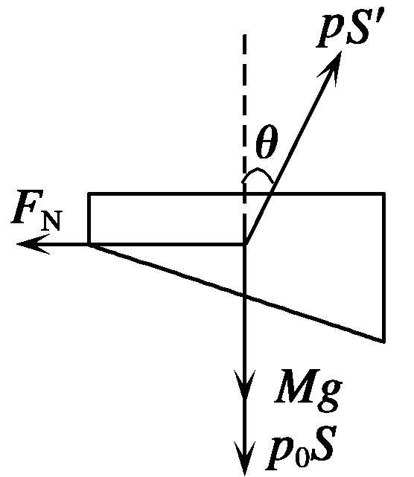

以圆板为研究对象，如右图所示，竖直方向受力平衡，则

*pS*′cos *θ*＝*p*0*S*＋*Mg*

因为*S*′＝*S*/cos *θ*

所以*p*·cos *θ*＝*p*0*S*＋*Mg* *p*＝*p*0＋*Mg*/*S* 故此题应选D.]

3．A　[水银柱所处的状态不是平衡状态，因此不能用平衡条件来处理．水银柱的受力分析如题图所示，因玻璃管和水银柱组成系统的加速度*a*＝*g*sin *θ*，所以对水银柱由牛顿第二定律得：*p*0*S*＋*mg*sin *θ*－*pS*＝*ma*，解得*p*＝*p*0.]

4．B　[由*p*1*V*1＝*p*2*V*2，得*p*1*V*0＝*p*0*V*0＋*p*0*V*，*V*0＝20 L，则*V*＝380 L，即容器中剩余20 L、1大气压的气体，而同样大气压下气体的总体积为400 L，所以剩下气体的质量与原来的质量之比等于同压下气体的体积之比，即＝，B项正确．]

5．D

6．C　[以缸套为研究对象，有*pS*＋*Mg*＝*p*0*S*，所以封闭气体的压强*p*＝*p*0－，故应选C.对于此类问题，选好研究对象，对研究对象进行受力分析是关键．]

7．ACD　[两条等温线，故*tA*＝*tB*，*tC*＝*tD*，故A项正确；两条等温线比较，*tD*>*tA*，*tC*>*tA*，故B项错，C、D项正确．]

8．BD　[这是一定质量的气体在发生等温变化时的*p*－图线，由图线知*p*∝，所以*p*与*V*应成反比，A错误；由图可以看出，*p*－图线的延长线是过坐标原点的，故B正确；根据*p*－图线斜率的物理意义可知C错误，D正确．]

9．BD　[瓶保持静止不动，受力平衡*mg*＝*ρgV*，由玻意耳定律，将瓶下按后，*p*增大而*V*减小，*mg*>*ρgV*，故放手后加速下沉．同样道理，D选项也正确．]

10．D　[由图象可知，*pAVA*＝*pBVB*，所以*A*、*B*两状态的温度相等，在同一等温线上，由于离原点越远的等温线温度越高，所以从状态*A*到状态*B*温度应先升高后降低，分子平均速率先增大后减小．]

11.*d*

解析　因汽缸水平放置，又不计活塞的摩擦，故平衡时两气室内的压强必相等，设初态时气室内压强为*p*0，气室1、2的体积分别为*V*1、*V*2；在活塞*A*向右移动*d*的过程中活塞*B*向右移动的距离为*x*；最后汽缸内压强为*p*，因温度不变，分别对气室1和2的气体运用玻意耳定律，得

气室1：*p*0*V*1＝*p*(*V*1－*Sd*＋*Sx*)①

气室2：*p*0*V*2＝*p*(*V*2－*Sx*)②

由①②两式解得*x*＝*d*.

由题意＝，得*x*＝*d*.

12．(1)向下移动玻璃管　(2)42 cm

解析　(1)欲使管内外水银面相平，则需增大管内气体的压强．可采取的办法是：向下移动玻璃管，内部气体体积*V*减小、压强*p*增大，因此，*h*减小．所以应向下移动玻璃管．

(2)设此刻管内空气柱长度为*l*′，*p*1*V*1＝*p*2*V*2，即(*p*0－*h*)*lS*＝*p*0*l*′*S*，解得*l*′＝()＝() cm＝42 cm.